1. **P**résentation

|  |  |
| --- | --- |
| Module Afficheur 7 segments 4 digits avec driver TM1637. Permet l’affichage de nombre double point de séparation dans le cas d’une horloge. Se connecte sur 2 broches logiques non imposées qui permettent une communication synchrone avec un protocole propre. |  |

1. **S**chéma de câblage sur ESP32
2. 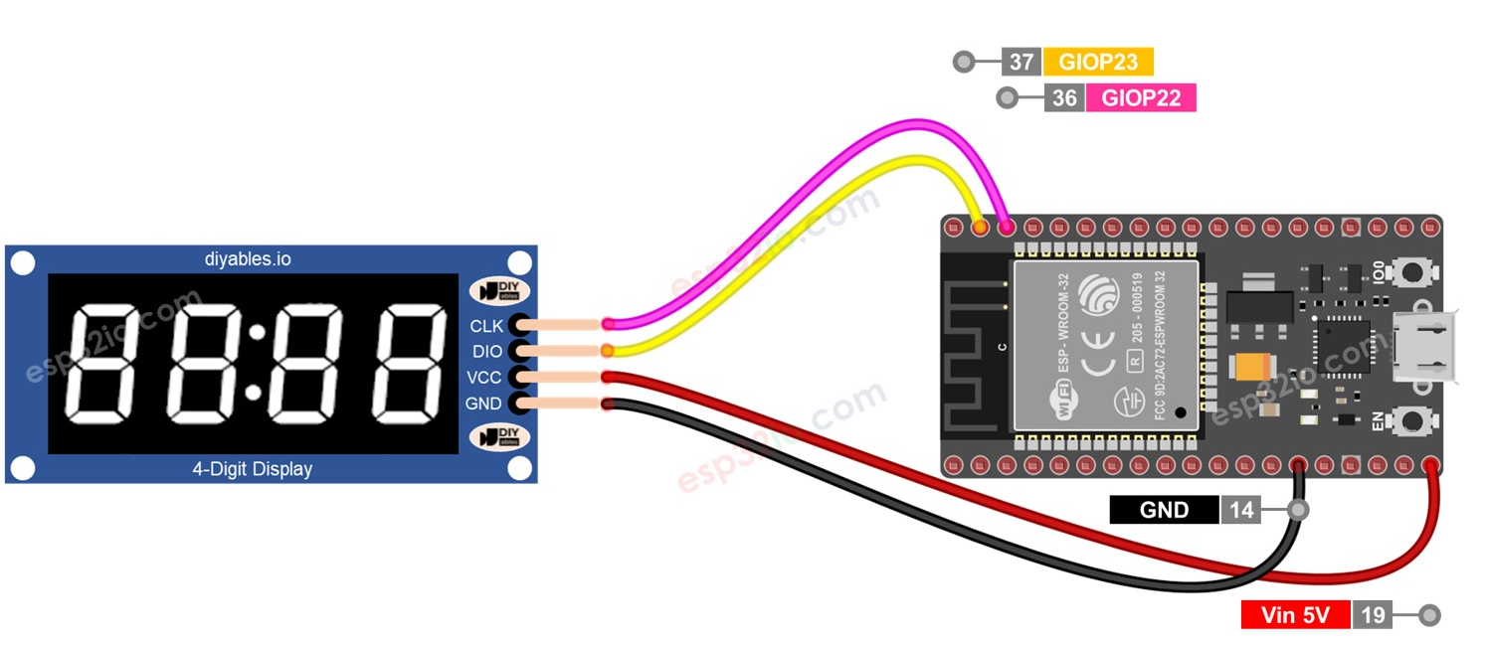

|  |
| --- |
| Les broches 22 et 23 pour les signaux CLK et DIO peuvent être différentes, dans ce cas n’oubliez pas de modifier le programme |

1. Librairie

Une seule librairie est nécessaire **TM1637Display** <https://github.com/avishorp/TM1637>

1. **P**rogrammes de test
   1. Compteur qui évolue toutes les 200ms

#include <Arduino.h>

#include <TM1637Display.h>

// Configuration TM1637

#define CLK 22 // à modifier en fonction du câblage

#define DIO 23

TM1637Display display(CLK, DIO);

unsigned long previousMillis = 0;

const long interval = 200; // Intervalle de 200 ms

int counter = 0;

void setup() {

Serial.begin(115200);

display.setBrightness(0x0f); // Réglage luminosité de 0x00 à 0x0f

}

void loop() {

unsigned long currentMillis = millis();

if (currentMillis - previousMillis >= interval) {

previousMillis = currentMillis;

counter++; // Incrémenter le compteur

display.showNumberDec(counter, true); // Afficher le compteur

if (counter > 9999) counter = 0; // Pour éviter de dépasser

}

}

* 1. Chronomètre

#include <Arduino.h>

#include <TM1637Display.h>

#define CLK 22

#define DIO 23

TM1637Display display(CLK, DIO);

unsigned long startTime;

void setup() {

Serial.begin(115200);

display.setBrightness(0x0f); // Réglage de la luminosité de l'afficheur

startTime = millis(); // Enregistrer le temps de démarrage

}

void loop() {

unsigned long currentTime = millis();

unsigned long elapsedTime = currentTime - startTime;

// Convertir le temps écoulé en minutes et secondes

int seconds = (elapsedTime / 1000) % 60;

int minutes = (elapsedTime / 60000) % 60;

// Afficher le temps écoulé sur le TM1637

int displayTime = (minutes * 100) + seconds;

display.showNumberDecEx(displayTime, 0b01000000, true); // Afficher MM:SS avec deux-points

delay(1000); // Mettre à jour toutes les secondes

}